**Тема. Первичная обработка овощей.**

**Задание: Вставить пропущенные слова**

1*. Овощи ................... по размеру*

*2. Далее овощи ....................*

*3. Морковь, картофель, лук ...................*

*4. В картофеле ................... глазки*

*5. При обработке капусты .................... верхние грязные листья.*

*6.Снова овощи. . ………………………*

*7.А затем овощи ..................*

Ответы: *вырезают нарезают*

*сортируют очищают промывают.*

*удаляют моют*

**Задание : Нарисовать формы нарезки овощей.**

* *Кружочки-*
* *Кубики-*
* *Соломка—*
* *Кольца-*
* *Полукольца-*
* *Дольки-*

**Задание: Вставить пропущенные слова.**

**Салат можно приготовить** из ………….. ………………….овощей,

из ………………. ………………овощей.

**Задание: Записать продукты для салата из свежих овощей:**

* ………………………….
* ……………………………
* ………………………………
* ……………………………..
* ………………………………

**Задание: Отгадать кроссворд и записать названия овощей.**

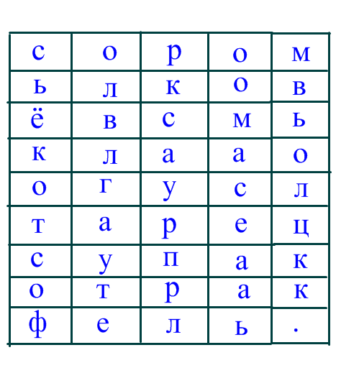 ………………………………………………………………

.. ……………………………………………………………..

……………………………………………………………..

Задание: Составит схему приготовления овощного салата ……………………………………………………………………………………………………………….

. …………………………………………………………………………………………………………………….

Записать порядок приготовления :

Очистить Нарезать (натереть) Перемешать

Вымыть Украсить Заправить Перебрать